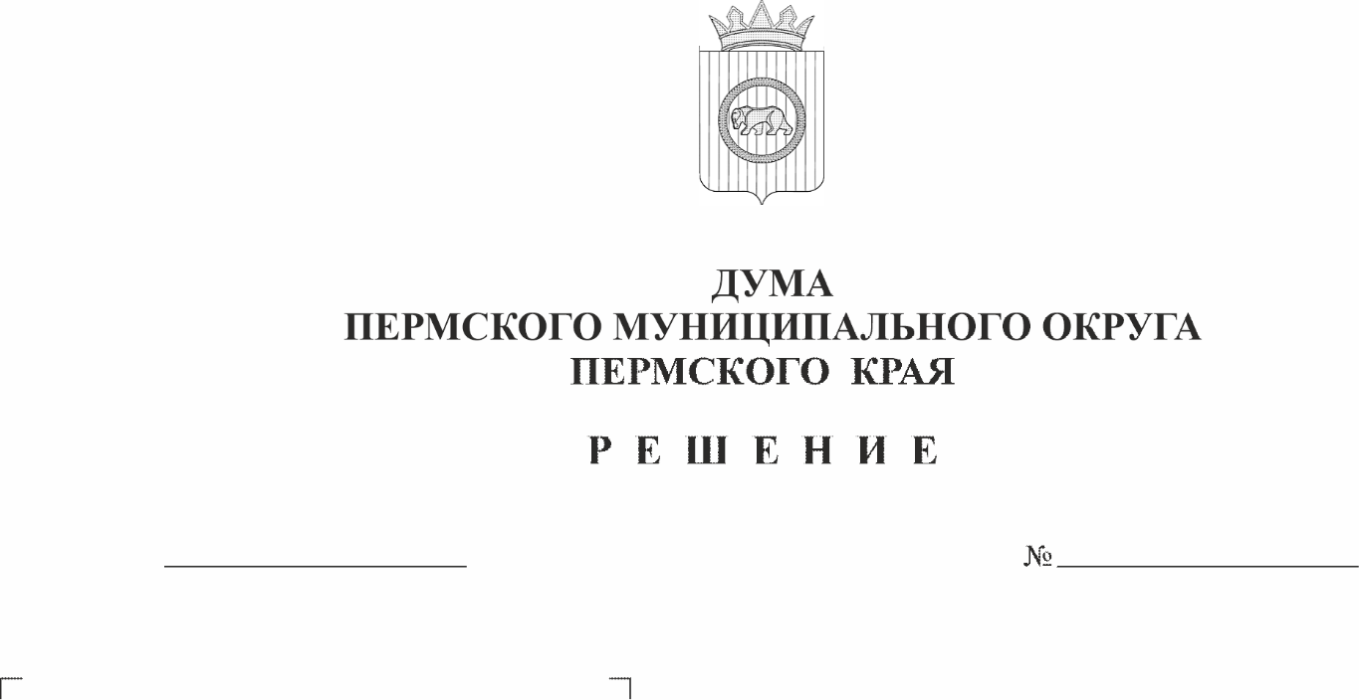
О внесении изменений в решение Думы Пермского муниципального округа Пермского края от 16 февраля 2023 г. № 124«Об утверждении Положения о муниципальном маневренном жилищном фонде Пермского муниципального округа Пермского края»
524
25.06.2026
В соответствии со статьями 95, 99, 106 Жилищного кодекса Российской Федерации, пунктом 6 части 1 статьи 16 Федерального закона от 06 октября 2003 г. № 131-ФЗ «Об общих принципах организации местного самоуправления в Российской Федерации», пунктами 3, 7 части 1 статьи 5, пунктом 5 части 3 статьи 37 Устава Пермского муниципального округа Пермского края
Дума Пермского муниципального округа Пермского края РЕШАЕТ:
1. Внести в решение Думы Пермского муниципального округа Пермского края от 16 февраля 2023 г. № 124 «Об утверждении Положения о муниципальном маневренном жилищном фонде Пермского муниципального округа Пермского края» (в редакции решения Думы Пермского муниципального округа Пермского края от 23 ноября 2023 г. № 263) следующие изменения:
1.1. в преамбуле слова «пунктом 1 части 2 статьи 25» заменить словами «пунктом 5 части 3 статьи 37»;
1.2. в Положении о муниципальном маневренном жилищном фонде Пермского муниципального округа Пермского края:
1.2.1. в разделе I:
1.2.1.1. пункт 1.5 после слов «по договору найма,» дополнить словом «аренды,»;
1.2.1.2. в пункте 1.9:
1.2.1.2.1. подпункт 4 изложить в новой редакции:
«4. граждан, у которых жилые помещения стали непригодными для проживания, в том числе в результате признания многоквартирного дома аварийным и подлежащим сносу или реконструкции.»;
1.2.1.2.2. дополнить подпунктом 5 следующего содержания:
«5) иных граждан в случаях, предусмотренных законодательством.»;
1.2.1.3. пункт 1.11 изложить в следующей редакции:
«1.11. Жилые помещения маневренного фонда предоставляются гражданам, постоянно проживающим в населенном пункте Пермского муниципального округа Пермского края и не имеющим на территории соответствующего населенного пункта Пермского муниципального округа Пермского края пригодных для проживания жилых помещений, предоставленных в пользование на основании договора социального найма, договора найма жилых помещений жилищного фонда социального использования, договора найма специализированного жилого помещения, жилых помещений, принадлежащих на праве собственности. При предоставлении жилого помещения маневренного фонда не учитываются жилые помещения, из которых граждане подлежат переселению по основаниям, указанным в настоящем Положении.»;
1.2.1.4. в пункте 1.13 слова «управление жилищных отношений администрации Пермского муниципального округа Пермского края» заменить словами «управление жилищно-коммунального хозяйства администрации Пермского муниципального округа Пермского края»;
1.2.2. в разделе II:
1.2.2.1. пункт 2.3 изложить в следующей редакции:
«2.3. Пользование жилыми помещениями маневренного фонда осуществляется в соответствии с действующим законодательством, настоящим Положением и договором найма жилого помещения маневренного фонда.
Сроки предоставления гражданам жилых помещений маневренного фонда устанавливаются в зависимости от оснований предоставления жилых помещений.
Договор найма жилого помещения маневренного фонда заключается на период:
1) до завершения капитального ремонта или реконструкции дома (при заключении такого договора с гражданами, указанными в подпункте 1 пункта 1.9 настоящего Положения);
2) до завершения расчетов с гражданами, утратившими жилые помещения в результате обращения взыскания на них, после продажи жилых помещений, на которые было обращено взыскание (при заключении такого договора с гражданами, указанными в подпункте 2 пункта 1.9 настоящего Положения);
3) до завершения расчетов с гражданами, единственное жилое помещение которых стало непригодным для проживания в результате чрезвычайных обстоятельств, в порядке, предусмотренном Жилищным кодексом Российской Федерации, другими федеральными законами, либо до предоставления им жилых помещений государственного или муниципального жилищного фонда в случаях и в порядке, которые предусмотрены Жилищным кодексом Российской Федерации (при заключении такого договора с гражданами, указанными в подпункте 3 пункта 1.9 настоящего Положения);
4) до завершения расчетов с гражданами, указанными в подпункте 4 пункта 1.9 настоящего Положения, либо до предоставления им жилых помещений, но не более чем на два года;
5) установленный законодательством (при заключении такого договора с гражданами, указанными в подпункте 5 пункта 1.9 настоящего Положения).»;
1.2.2.2. пункт 2.4. признать утратившим силу;
1.2.2.3. в пункте 2.5 слова «жилищных отношений администрации Пермского муниципального округа Пермского края (далее - Управление)» исключить;
1.2.2.4. в пункте 2.8. слово «Наймодатель» заменить словом «Наниматель».
2. Настоящее решение опубликовать в бюллетене муниципального образования «Пермский муниципальный округ» и разместить на сайте Пермского муниципального округа в информационно-телекоммуникационной сети «Интернет» (www.permokrug.ru).
3. Настоящее решение вступает в силу со дня его официального опубликования.

Председатель Думы
Пермского муниципального округа Д.В. Гордиенко

Глава муниципального округа –
глава администрации Пермского
муниципального округа О.Н. Андрианова

